Številka: 842-5/2013-194 - DGZR
Datum: 10.10.2014

OCENA OGROŽENOSTI OB JEDRSKI ALI RADIOLOŠKI NESREČI V PODRAVSKI REGIJI

Verzija 1.0

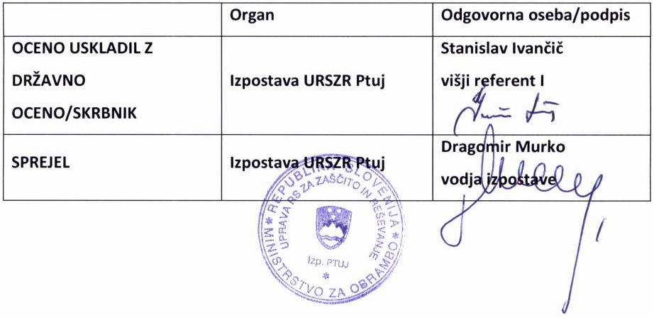

KAZALO

1. UVOD 3
2. OCENA OGROŽENOSTI OB IZREDNEM DOGODKU V JEDRSKIH OBJEKTIH IN ZARADI RADIOAKTIVNIH SNOVI, izdaja 3 (v prilogi) 4
3. KRITERIJI ZA RAZVRSTITEV OBČIN IN REGIJ V RAZREDE OGROŽENOSTI OB JEDRSKI NESREČI V NEK 5

UVOD
Ocena ogroženosti ob jedrski ali radiološki nesreči za Podravski regiji, (verzija 1.0) je izdelana na osnovi ocene ogroženosti ob jedrski ali radiološki nesreči v Republiki Sloveniji (verzija 1.0) in je sestavljena iz dveh delov. Prvi del je Ocena ogroženosti ob izrednem dogodku v jedrskih objektih in zaradi radioaktivnih snovi - Izdaja 3, Uprave RS za jedrsko varnost (URSJV) Ministrstva za kmetijstvo in okolje (MKO), februar 2013, drugi del pa so Kriteriji za razvrstitev občin v regiji v razrede ogroženosti, ki jih je izdelala URSZR.
Izdelana je na podlagi Zakona o varstvu pred naravnimi in drugimi nesrečami (Uradni list RS, št. 51/06 – uradno prečiščeno besedilo, s spremembami in dopolnitvami), Zakona o varstvu pred ionizirajočimi sevanji in jedrski varnosti (Ur. list RS, št. 102/04), Navodila o izdelavi ocene ogroženosti (Uradni list RS, št. 39/95), Uredbe o vsebini in izdelavi načrtov zaščite in reševanja (Uradni list RS, št. 24/12) in drugimi izvedbenimi predpisi s področja jedrske in sevalne varnosti.
Četrti člen Uredbe o vsebini in izdelavi načrtov zaščite in reševanja (Uradni list RS, št. 24/2012) določa, da URSZR izdela ali zagotovi ocene ogroženosti, iz katerih je razvidna možnost nastanka nesreče, za katero se izdelujejo državni in regijski načrti zaščite in reševanja. Iz ocene mora biti razvidno tudi katere občine in v kakšnem obsegu so ogrožene zaradi posamezne vrste nesreče, zato je URSZR, Izpostava Ptuj dodala Oceni ogroženosti ob izrednem dogodku - Izdaja 3, Kriterije za razvrstitev občin v regiji v razrede ogroženosti ob jedrski nesreči v NEK

2. OCENA OGROŽENOSTI OB IZREDNEM DOGODKU V JEDRSKIH OBJEKTIH IN ZARADI RADIOAKTIVNIH SNOVI, izdaja 3 (v prilogi)

KRITERIJI ZA RAZVRSTITEV OBČIN IN REGIJ V RAZREDE OGROŽENOSTI OB JEDRSKI NESREČI V NEK

Kriteriji za razvrstitev občin in regij v razrede ogroženosti so izdelani na osnovi območij načrtovanja zaščitnih ukrepov, ki so določene na osnovi oddaljenosti od NEK.
Definicije območij načrtovanja zaščitnih ukrepov okoli NEK izhajajo iz Kriterijev za ukrepanje ob jedrski ali radiološki nesreči, ki jih je sprejela strokovna komisija za jedrsko varnost leta 1998, mednarodnih priporočil in praks v svetu.
Območja načrtovanja zaščitnih ukrepov so naslednja:
- območje preventivnih zaščitnih ukrepov - OPU, območje oddaljeno 3 km od NEK,
- območje takojšnjih zaščitnih ukrepov - OTU, območje oddaljeno 10 km od NEK,
- območje dolgoročnih zaščitnih ukrepov - ODU, območje oddaljeno 25 km od NEK in
- območje splošne pripravljenosti, le ti zajemajo celotno RS.

Območje načrtovanja zaščitnih ukrepov /km od NEK | Število prebivalcev
OPU (0 - 3) | 9.600
OTU (3 - 10) | 28.084
ODU (10 - 25) | 89.081
Skupaj 0-25 | 126.765
Ostalo v RS | 1.800.770
Skupaj | 1.927.535

Preglednica 1: Podatki o številu prebivalcev v območjih načrtovanja zaščitnih ukrepov
VIR: GIS - UJME,URSZR, januar 2013

Posamezna območja načrtovanja zaščitnih ukrepov ne predstavljajo geometrijskih likov - krogov, ampak so prilagojena izvajanju zaščitnih ukrepov.
Zaščitni ukrepi, ki se izvajajo na posameznem območju načrtovanja zaščitnih ukrepov ob nesreči v NEK, so razčlenjeni v Državnem načrtu zaščite in reševanja ob jedrski ali radiološki nesreči, verzija 3.0 in v Regijske načrtu ZIR ob jedrski nesreči za Podravsko regijo (Verzija 3.0)
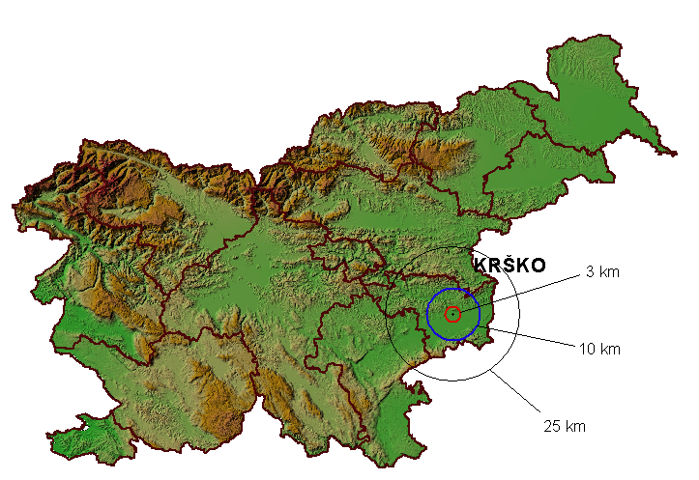
Slika 1: Območja načrtovanja zaščitnih ukrepov ob jedrski nesreči v NEK

Občine in regije so v tej oceni razvrščene v tri od petih možnih razredov ogroženosti ob jedrski nesreči v NEK.

Razred ogroženosti | Stopnja ogroženosti
1 | Majhna
2 | Srednja
3 | Velika
4 | Zelo velika 1
5 | Zelo velika 2

Preglednica 2: Razredi in stopnje ogroženosti v katere se razvršča nosilce načrtovanja

1. razred ogroženosti | 2. razred ogroženosti | 3. razred ogroženosti | 4. razred ogroženosti | 5. razred ogroženosti
 | Območje oddaljenosti več kot 25 km od NEK | Območje oddaljenosti 10-25 km od NEK | Območje oddaljenosti 3-10 km od NEK | Območje oddaljenosti 0-3 km od NEK

Preglednica 3: Kriteriji za uvrstitev občin oziroma regij v razrede ogroženosti ob jedrski nesrečo v NEK

V preglednici 3 so navedeni kriteriji za uvrstitev občin in regij v razrede ogroženosti na osnovi območij načrtovanja zaščitnih ukrepov, ki so določene na osnovi oddaljenosti od NEK.
Z nazivom “regije” so mišljene izpostave URSZR. Regije so ozemeljsko in glede vključenosti občin vanje identične izpostavam URSZR.

RAZVRŠČANJE OBČIN V REGIJI V RAZREDE OGROŽENOSTI

Občine (19) v Podravski regiji smo razvrstili v naslednje razrede ogroženosti v skladu s kriteriji, ki so določeni v preglednici 3.

Razvrstitev regij in občin v razrede ogroženosti pa je razvidna iz preglednic pet in šest. Iz preglednice pet je razvidno, da je v petem razredu ogroženosti samo ena regija - Posavska in dve njeni občini (Krško in Brežice), njeni dve občini - Kostanjevica na Krki in Sevnica pa spadata v tretji razred ogroženosti. V četrtem razredu ogroženosti ni nobene regije. V tretji razred ogroženosti sta uvrščeni dve regiji - Dolenjska s štirimi občinami (Šentjernej, Škocjan, Šmarješke toplice, Mokronog-Trebelno) in Zahodno Štajerska s šestimi občinami (Bistrica ob Sotli, Dobje, Kozje, Laško, Podčetrtek, Šentjur).
Ostale regije in njihove občine so razvrščene v drugi razred ogroženosti v katero sodi tudi Podravska.

Regija | Občina | Razred ogroženosti
PODRAVSKA | Cirkulane | 2
(19 občin) | Destrnik | 2
 | Dornava | 2
 | Gorišnica | 2
 | Hajdina | 2
 | Juršinci | 2
 | Kidričevo | 2
 | Majšperk | 2
 | Markovci | 2
 | Ormož | 2
 | Podlehnik | 2
 | MO Ptuj | 2
 | Središče ob Dravi | 2
 | Sv. Tomaž | 2
 | Sv. Andraž v Slov. goricah | 2
 | Trnovska vas | 2
 | Videm | 2
 | Zavrč | 2
 | Žetale | 2

1 - majhna, 2- srednja, 3- velika, 4- zelo velika 1, 5- zelo velika 2
Preglednica 4: Pregled občin, razvrščenih po razredih ogroženosti ob jedrski nesreči v NEK
Tako pa je videti razvrstitev občin v razrede ogroženosti zaradi jedrske nesreče v NEK v sliki 2
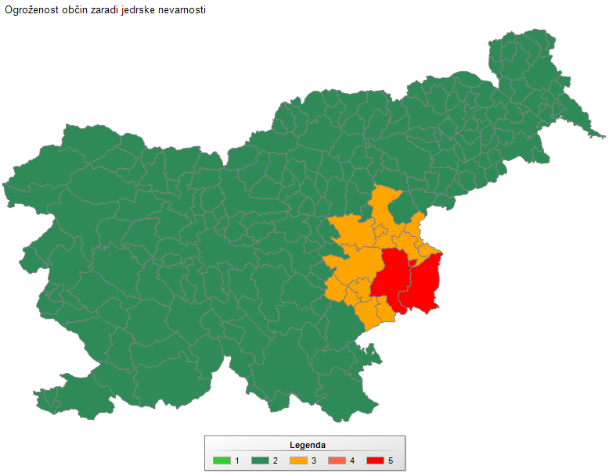
Slika 2: Ogroženost občin zaradi jedrske nesreče v NEK

Regija | 1. razred ogroženosti | 2. razred ogroženosti | 3. razred ogroženosti | 4. razred ogroženosti | 5. razred ogroženosti | Skupno število občin | Razred ogroženosti regije
Podravska regija | 0 | 19 | 0 | 0 | 0 | 19 | 2
SKUPAJ OBČIN | 0 | 19 | 0 | 0 | 0 | 19 | 2

1 - majhna, 2 - srednja, 3 - velika, 4 - zelo velika 1, 5 - zelo velika 2

Preglednica 5: Pregled števila občin v Podravski regiji , razvrščenih po razredih ogroženosti ob jedrski nesreči v NEK

Razred | Število regij | Regija
1 | / | /
2 | 10 | Koroška, Obalna, Vzhodno Štajerska, Podravska, Pomurska, , Zasavska, Gorenjska, Severno Primorska, Notranjska, Ljubljanska
3 | 2 | Zahodno Štajerska, Dolenjska
4 | - | -
5 | 1 | Posavska
Skupaj | 13

1 - majhna, 2- srednja, 3 - velika, 4 - zelo velika 1, 5 - zelo velika 2
Preglednica 6: Število in pregled regij po razredih ogroženosti

Kakšni so rezultati te preglednice pa je razvidno iz slike 3.

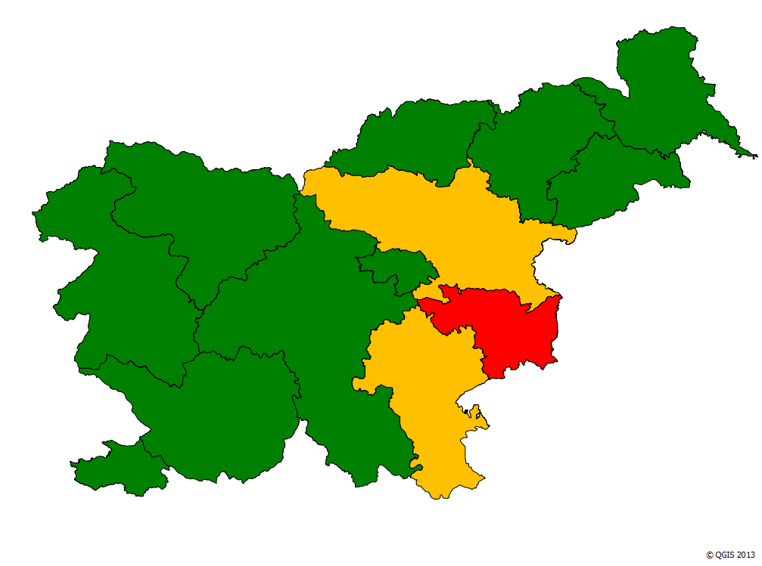Slika 3: Ogroženost regij zaradi jedrske nesreče v NEK

